Práctica 5.1: Reconstrucción de una actividad
Application name: AppSalvarInstancia
Project Name: AppSalvarInstancia
NOTA : la programación de los botones se debe hacer con listeners
- Vamos a crear un layout, similar a la figura siguiente, que contiene una etiqueta (TextView) que va a mostrar un número, inicialmente vale 0 y dos botones (Button): +1 que sumará 1 al número y -1 que restará uno al número, cada vez que pulsemos sobre uno de ellos respectivamente.
Observa las propiedades de los controles: tamaño, color, posicionamiento y trata de reproducirlo.
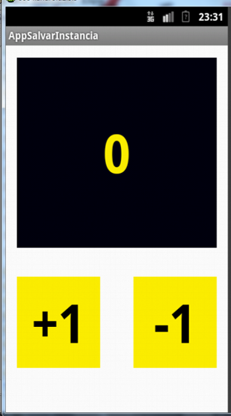

- Abre el archivo java de la actividad, declara dos variables globales una de tipo entero para guardar el valor numérico y otra para la etiqueta. En el método onCreate() de la actividad vamos a recoger el valor inicial de la etiqueta. Y crea dos métodos públicos para programar los botones. Estos métodos van a ser llamados desde el método onClick donde están declarados los botones, en el archivo xml del layout.
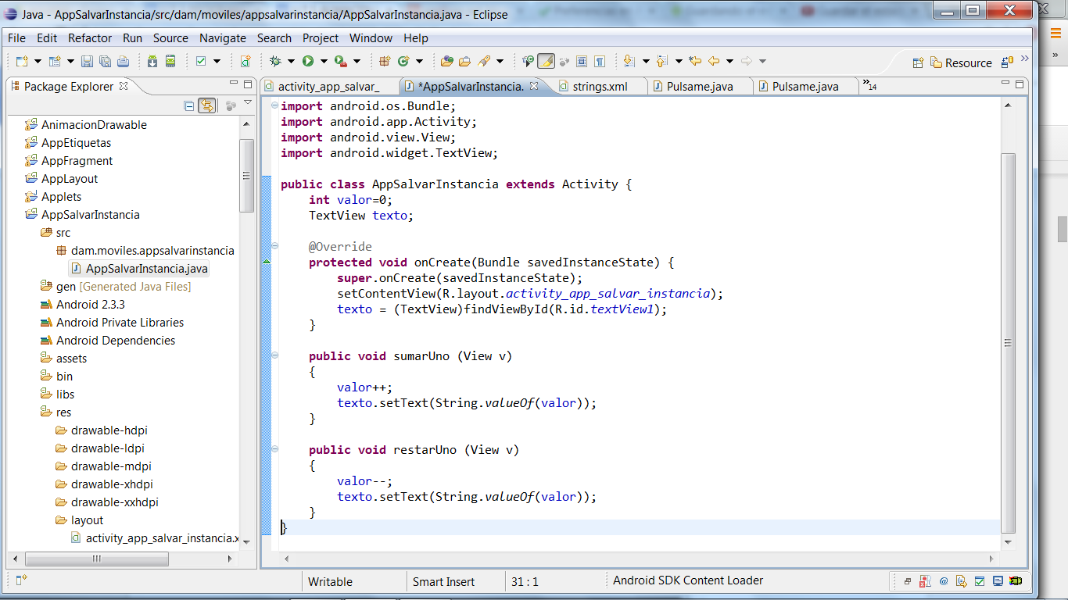
- Ejecútalo.
- Pulsa varias veces sobre los botones. Comprueba que, efectivamente, el contador aumenta o disminuye según el botón que pulsemos.
- Rota el móvil (Ctrl+F11). Verás que la cuenta se reinicia.
Vamos a meter la persistencia en la aplicación. Lo único que tenemos que mantener para reconstruir el estado es el valor de la variable valor.
En el código en Java, añade un nuevo atributo estático que guardará la constante con el nombre que usaremos como atributo para el bundle:
private final static String VALOR_GUARDADO = "valor";
Ahora, sobreescribe el método onSaveInstanceState() e introduce en el bundle, parámetro del método, el valor del atributo valor.
@Override
public void onSaveInstanceState(Bundle estado) {
// Llamamos al método de la superclase.
super.onSaveInstanceState(estado);
// Guardamos el único valor que nos interesa.
estado.putInt(VALOR_GUARDADO, valor);
} // onSaveInstanceState
En el método onCreate(), vamos a tener que recuperar ese mismo valor, y actualizar la etiqueta.
- Modificamos el método onCreate() para diferenciar si estamos realizando una inicialización nueva, o a partir de datos guardados previamente. Para ello vamos a comprobar si el parámetro Bundle que recibimos es o no null.
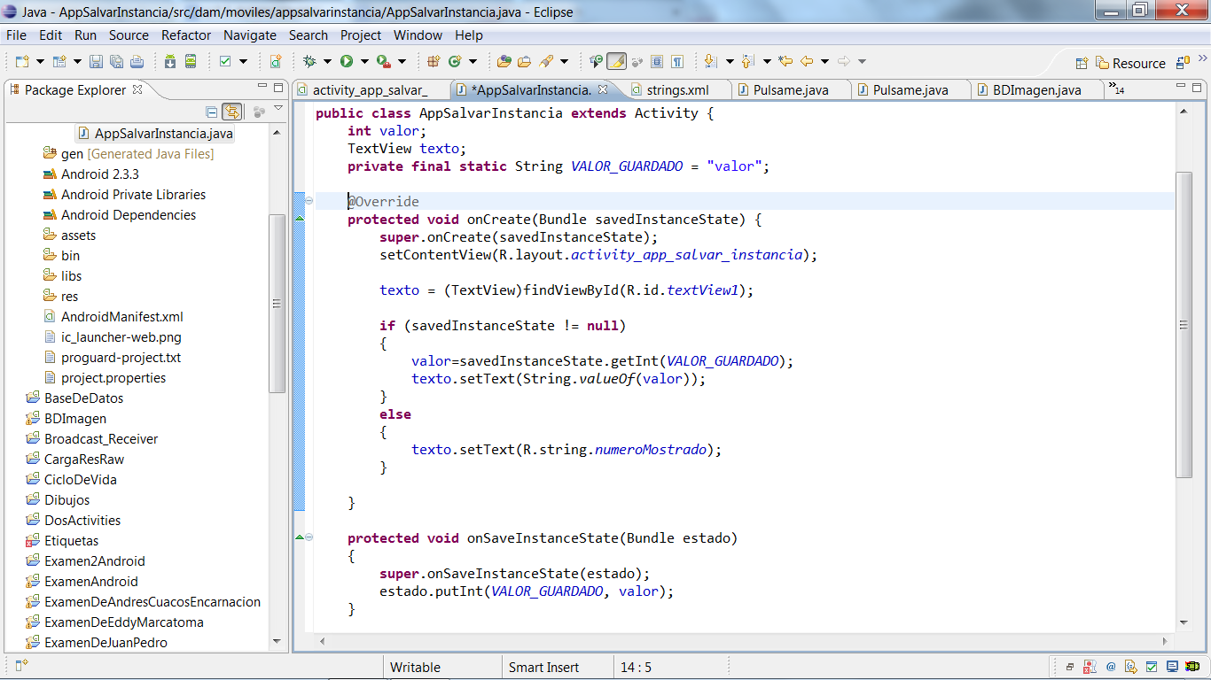
- Ejecuta de nuevo el programa. Pulsa varias veces el botón y rota el móvil. Comprueba que, ahora sí, se mantiene el contador correctamente.
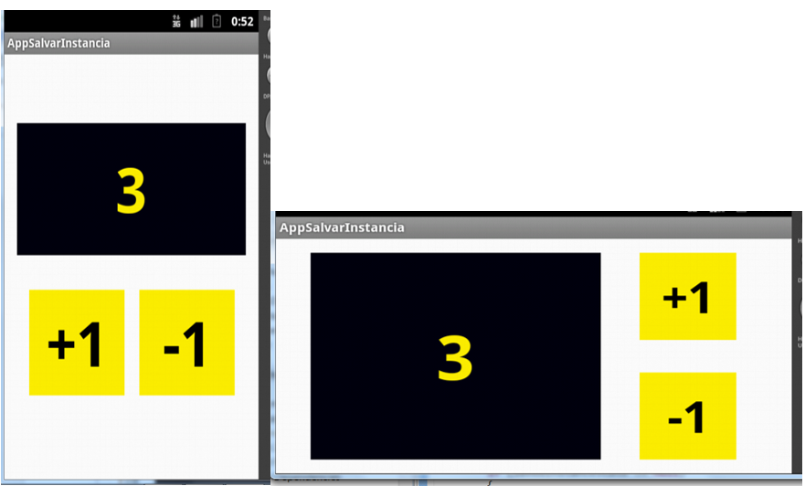

Observa que además de mantenerse el valor de la etiqueta al cambiar la orientación, la distribución y tamaño de los controles en la pantalla cambia. Para ello hemos creado una nueva carpeta dentro de res/ con el nombre layout-land y dentro hemos guardado una copia de nuestro layout adaptándolo a las nuevas dimensiones de la pantalla horizontal (landScope).

